- 40 -
CHAPITRE III. CONCEPTION ET ARCHITECTURE DU SYSTÈME
III.1. Introduction
Le chapitre précédent a formalisé le diagnostic du système RH actuel de la CNSS, les besoins des acteurs et le cahier des charges des huit modules de SGRH Pro. Le présent chapitre traduit ces spécifications en conception logicielle : architecture globale, modélisation UML, schéma de données, organisation du backend Laravel, conception de l'interface web, sous-système biométrique et stratégie de déploiement.
Conformément aux exigences académiques du programme, la conception s'appuie sur UML (cas d'utilisation, classes, séquences, activités, déploiement) et sur une architecture en couches séparant présentation, métier et persistance. Les choix techniques retenus — Laravel 11, Sanctum, Eloquent, MySQL/SQLite, bridge C# Windows — découlent des contraintes d'hébergement mutualisé et de l'intégration du lecteur ZK-9500, déjà argumentées aux chapitres I et II.
Ce chapitre ne décrit pas encore le code ligne à ligne : il fixe le cadre que le chapitre IV implémentera et testera. Chaque section renvoie explicitement aux exigences fonctionnelles (EF) du cahier des charges lorsque cela est pertinent.
Les diagrammes UML et le modèle entité-relation présentés ci-après ont été établis par analyse directe du dépôt applicatif (RH_CNSS/sgrh-pro et RH_CNSS/fingerprint-service) : migration 2026_08_09_000001_create_sgrh_core_tables.php, routes/api.php, PresenceApiController, BiometricBridgeService, HeadlessBridge.cs et le module public/js/sgrh-vision.js. Ils ne constituent donc pas des schémas génériques, mais la traduction graphique de l'architecture réellement implémentée.
III.2. Architecture globale du système
III.2.1. Vue d'ensemble des composants
SGRH Pro s'organise en deux espaces physiques complémentaires. D'une part, un serveur applicatif (hébergement PHP) expose l'API REST Laravel et stocke les données dans MySQL (ou SQLite en développement). D'autre part, le poste Windows du terminal de pointage exécute le bridge biométrique C# en mode headless, relie le lecteur ZK-9500 et, le cas échéant, le lecteur RFID, puis dialogue avec l'API via HTTP local sécurisé par clé API.
L'interface utilisateur est une application web monopage (SPA) servie par Laravel et consommée dans le navigateur. Elle couvre le pilot de bord RH, le terminal de pointage, l'espace personnel de l'agent (« Mon espace ») et les modules métier. L'authentification repose sur des tokens Bearer Laravel Sanctum.
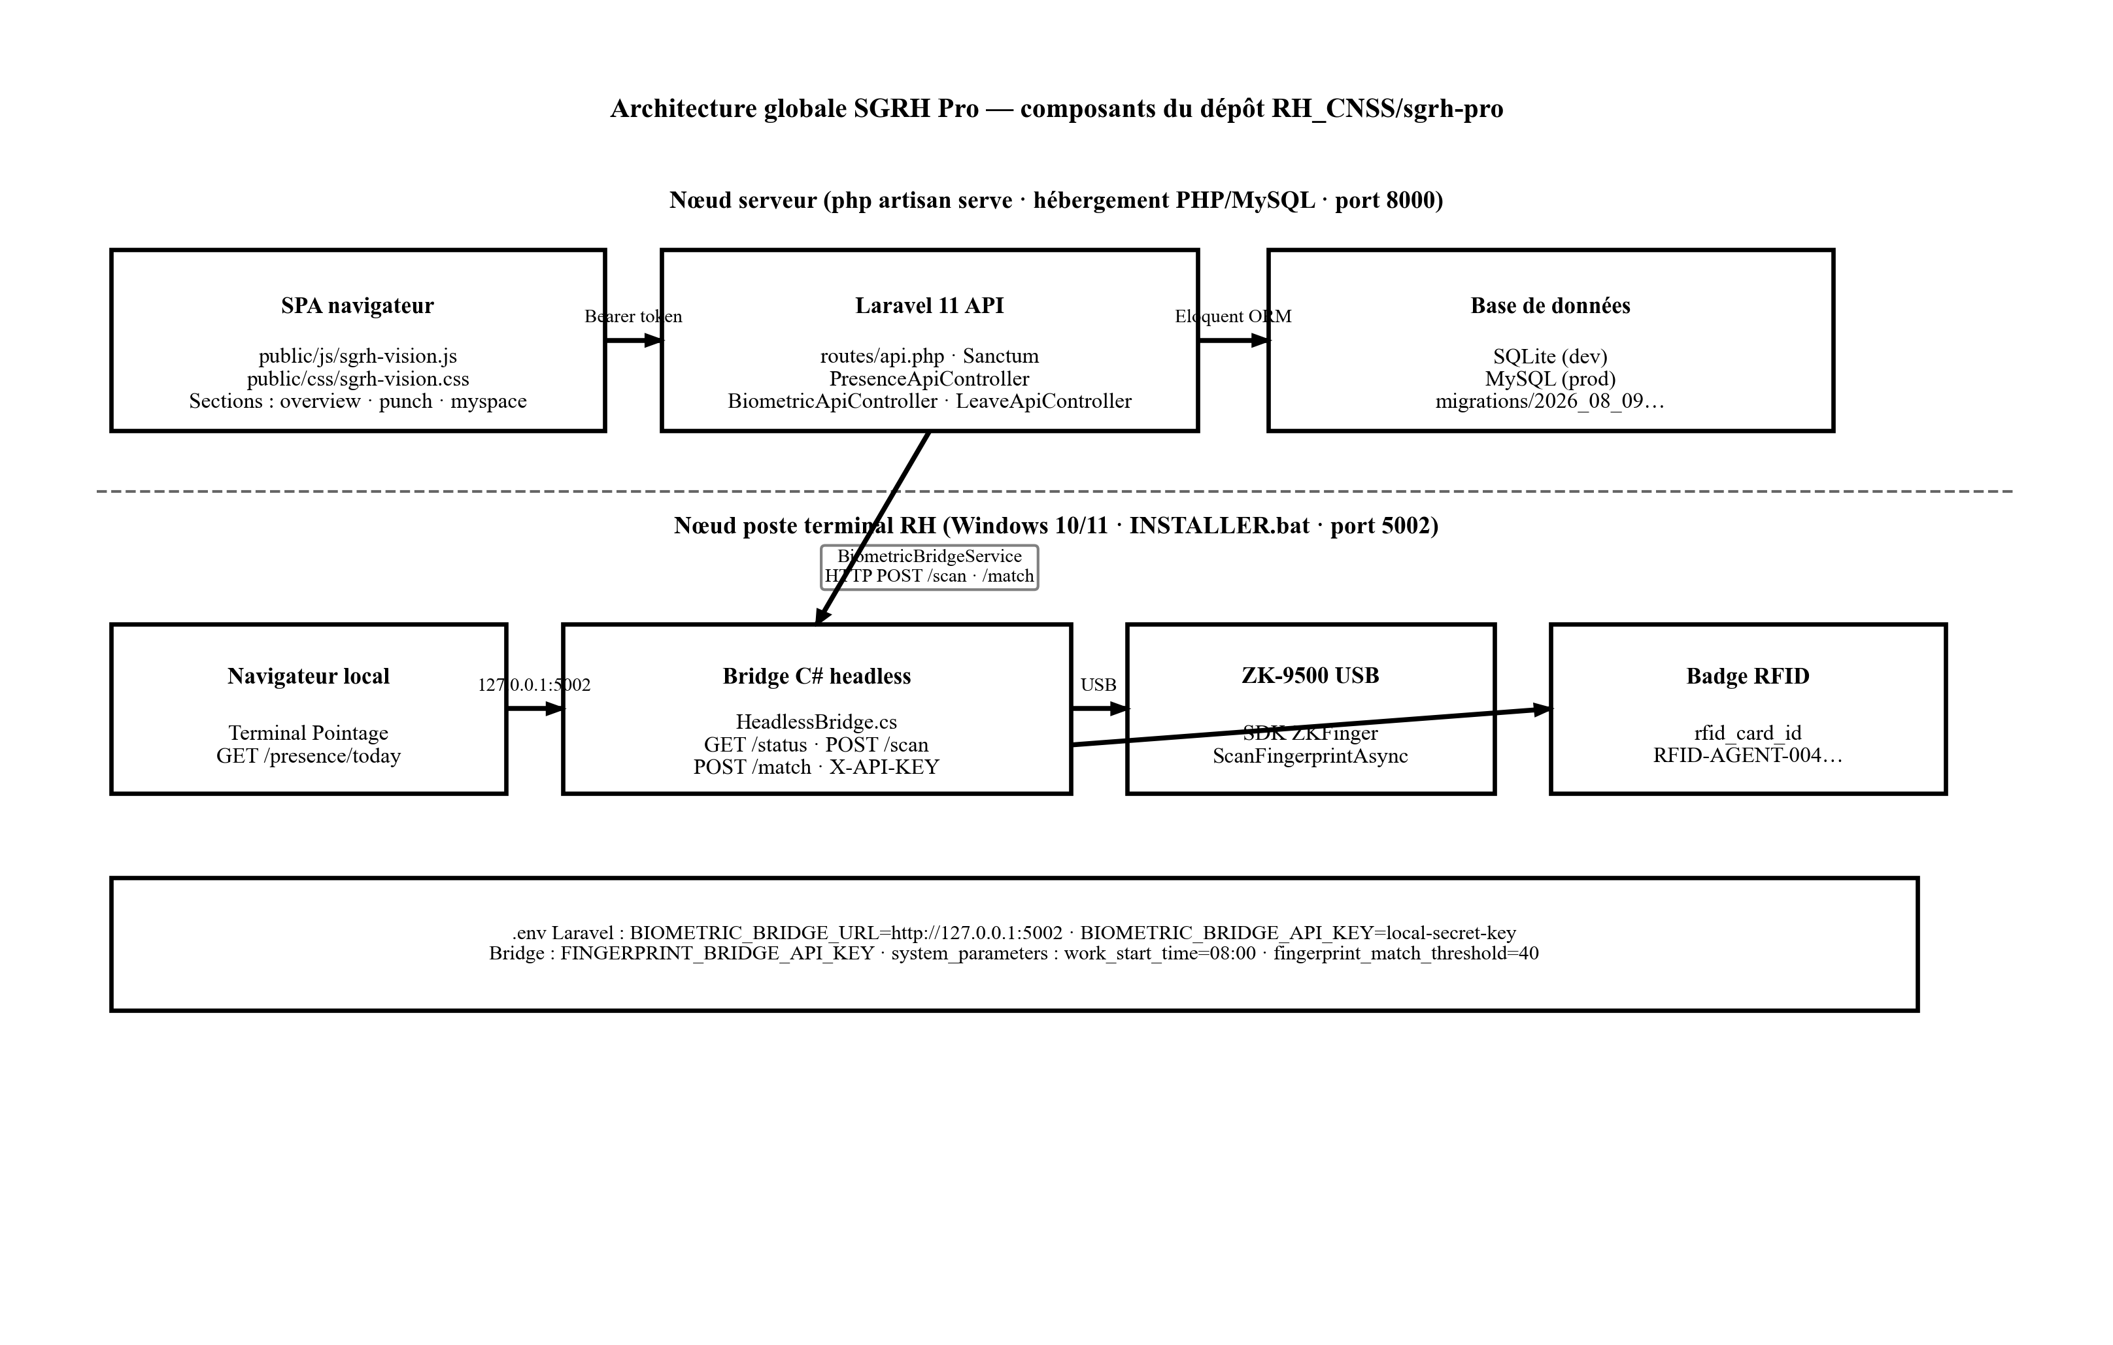
Figure III.1 — Architecture globale de SGRH Pro (applicatif + poste de pointage)

III.2.2. Architecture logique et physique
Tableau III.1 — Répartition logique des responsabilités
Couche | Composant | Responsabilité
Présentation | SPA HTML/CSS/JS | Écrans RH, pointage, espace agent
Métier | API Laravel 11 | Règles RH, RBAC, présence, exports
Persistance | MySQL / SQLite | Dossiers, pointages, templates
Acquisition | Bridge C# + ZK/RFID | Scan, match 1:N, badges

Physiquement, le bridge reste volontairement sur le poste Windows : le SDK ZKFinger est conçu pour cet environnement et le capteur USB ne peut pas être piloté depuis un hébergement distant. Cette séparation évite de coupler le serveur applicatif au système d'exploitation du terminal (EF-04, EF-06, contrainte C-01).
III.2.3. Flux de données entre composants
1. l'utilisateur s'authentifie auprès de l'API ; un token Sanctum est stocké côté navigateur ;
2. les opérations métier (CRUD employés, congés, KPI) transitent par l'API authentifiée ;
3. pour un pointage empreinte, l'API demande un scan au bridge (POST /scan), puis une identification 1:N (POST /match) ;
4. le contrôleur de présence enregistre l'entrée ou la sortie dans la table attendances et met à jour le tableau du jour ;
5. l'espace agent lit les mêmes données filtrées sur employee_id du compte connecté.
III.3. Modélisation UML
III.3.1. Diagramme de cas d'utilisation
Les acteurs principaux sont l'Admin RH, le Manager (responsable d'équipe), l'Agent et le Bridge biométrique (système externe). La figure III.2 synthétise les cas d'utilisation prioritaires alignés sur les scénarios du chapitre II.
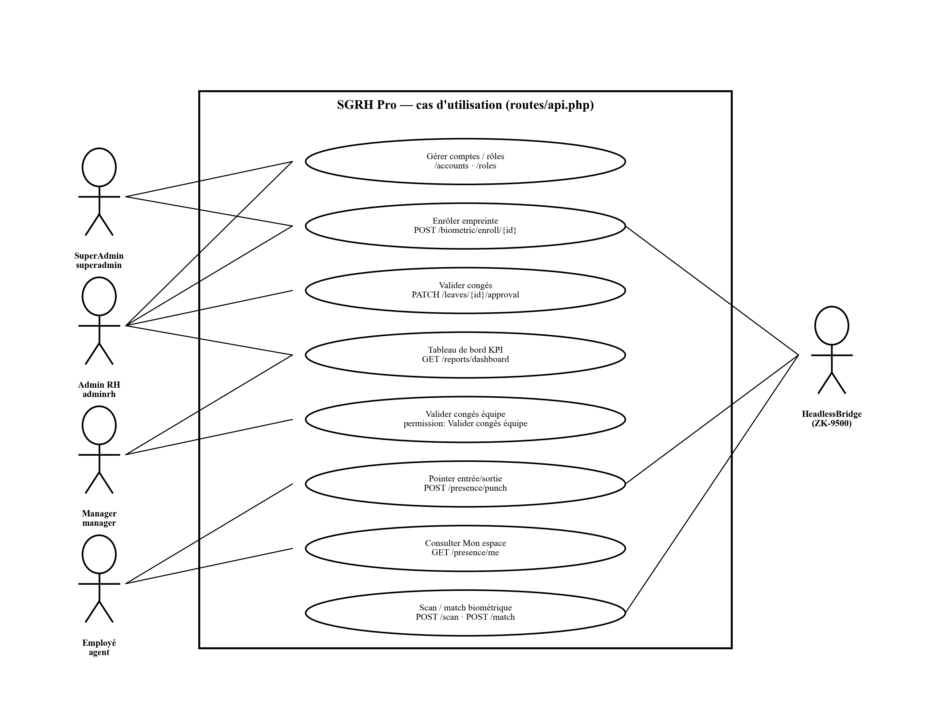
Figure III.2 — Diagramme de cas d'utilisation de SGRH Pro

Tableau III.2 — Acteurs et cas d'utilisation prioritaires
Acteur | Cas d'utilisation principaux | Exigences
Admin RH | Employés, enrôlement, KPI, décision congés | EF-01 à EF-13
Manager | Avis congés, suivi équipe, évaluations | EF-08, EF-13
Agent | Pointage, Mon espace, demande congé | EF-06, EF-14
Bridge | Scan et match ZK-9500 | EF-04, EF-06

III.3.2. Diagramme de classes
Le modèle de classes retenu reprend les entités du schéma relationnel Laravel : User, Employee, Department, Role, Attendance, Leave, RemunerationElement, PerformanceEvaluation, ainsi que le bridge comme composant externe. La figure III.3 en présente un extrait centré sur le pointage et le dossier agent.
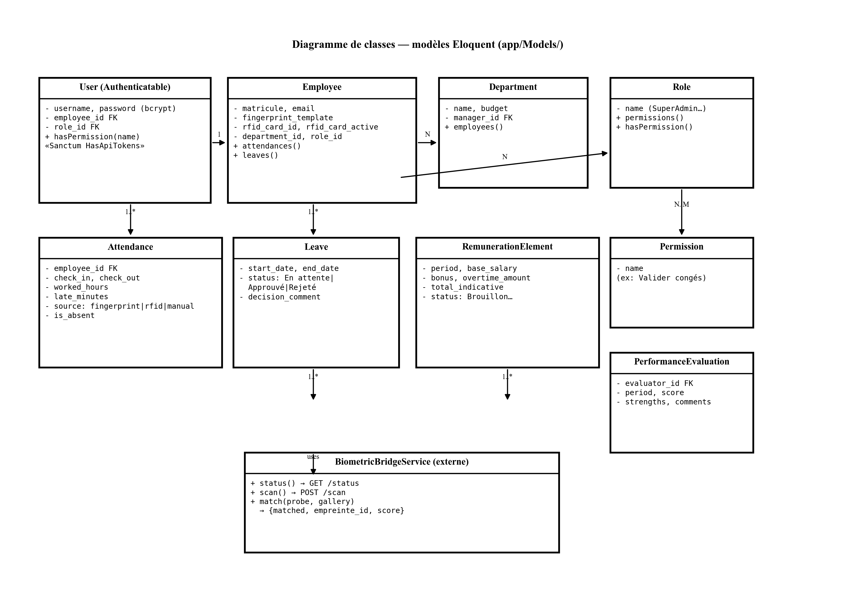
Figure III.3 — Extrait du diagramme de classes métier

III.3.3. Diagramme de séquence — pointage biométrique
Le scénario critique du mémoire est le pointage quotidien. La séquence suivante reproduit le flux réel implémenté dans sgrh-vision.js : la fonction punchFingerprint() appelle d'abord POST /api/biometric/scan (BiometricApiController → BiometricBridgeService → POST localhost:5002/scan), puis POST /api/presence/punch avec {method: fingerprint, template}. PresenceApiController::identifyByFingerprint() construit la galerie des agents enrôlés et invoque bridge.match() ; le score retourné est comparé au seuil system_parameters fingerprint_match_threshold (40 par défaut). Elle couvre EF-06 et EF-07.
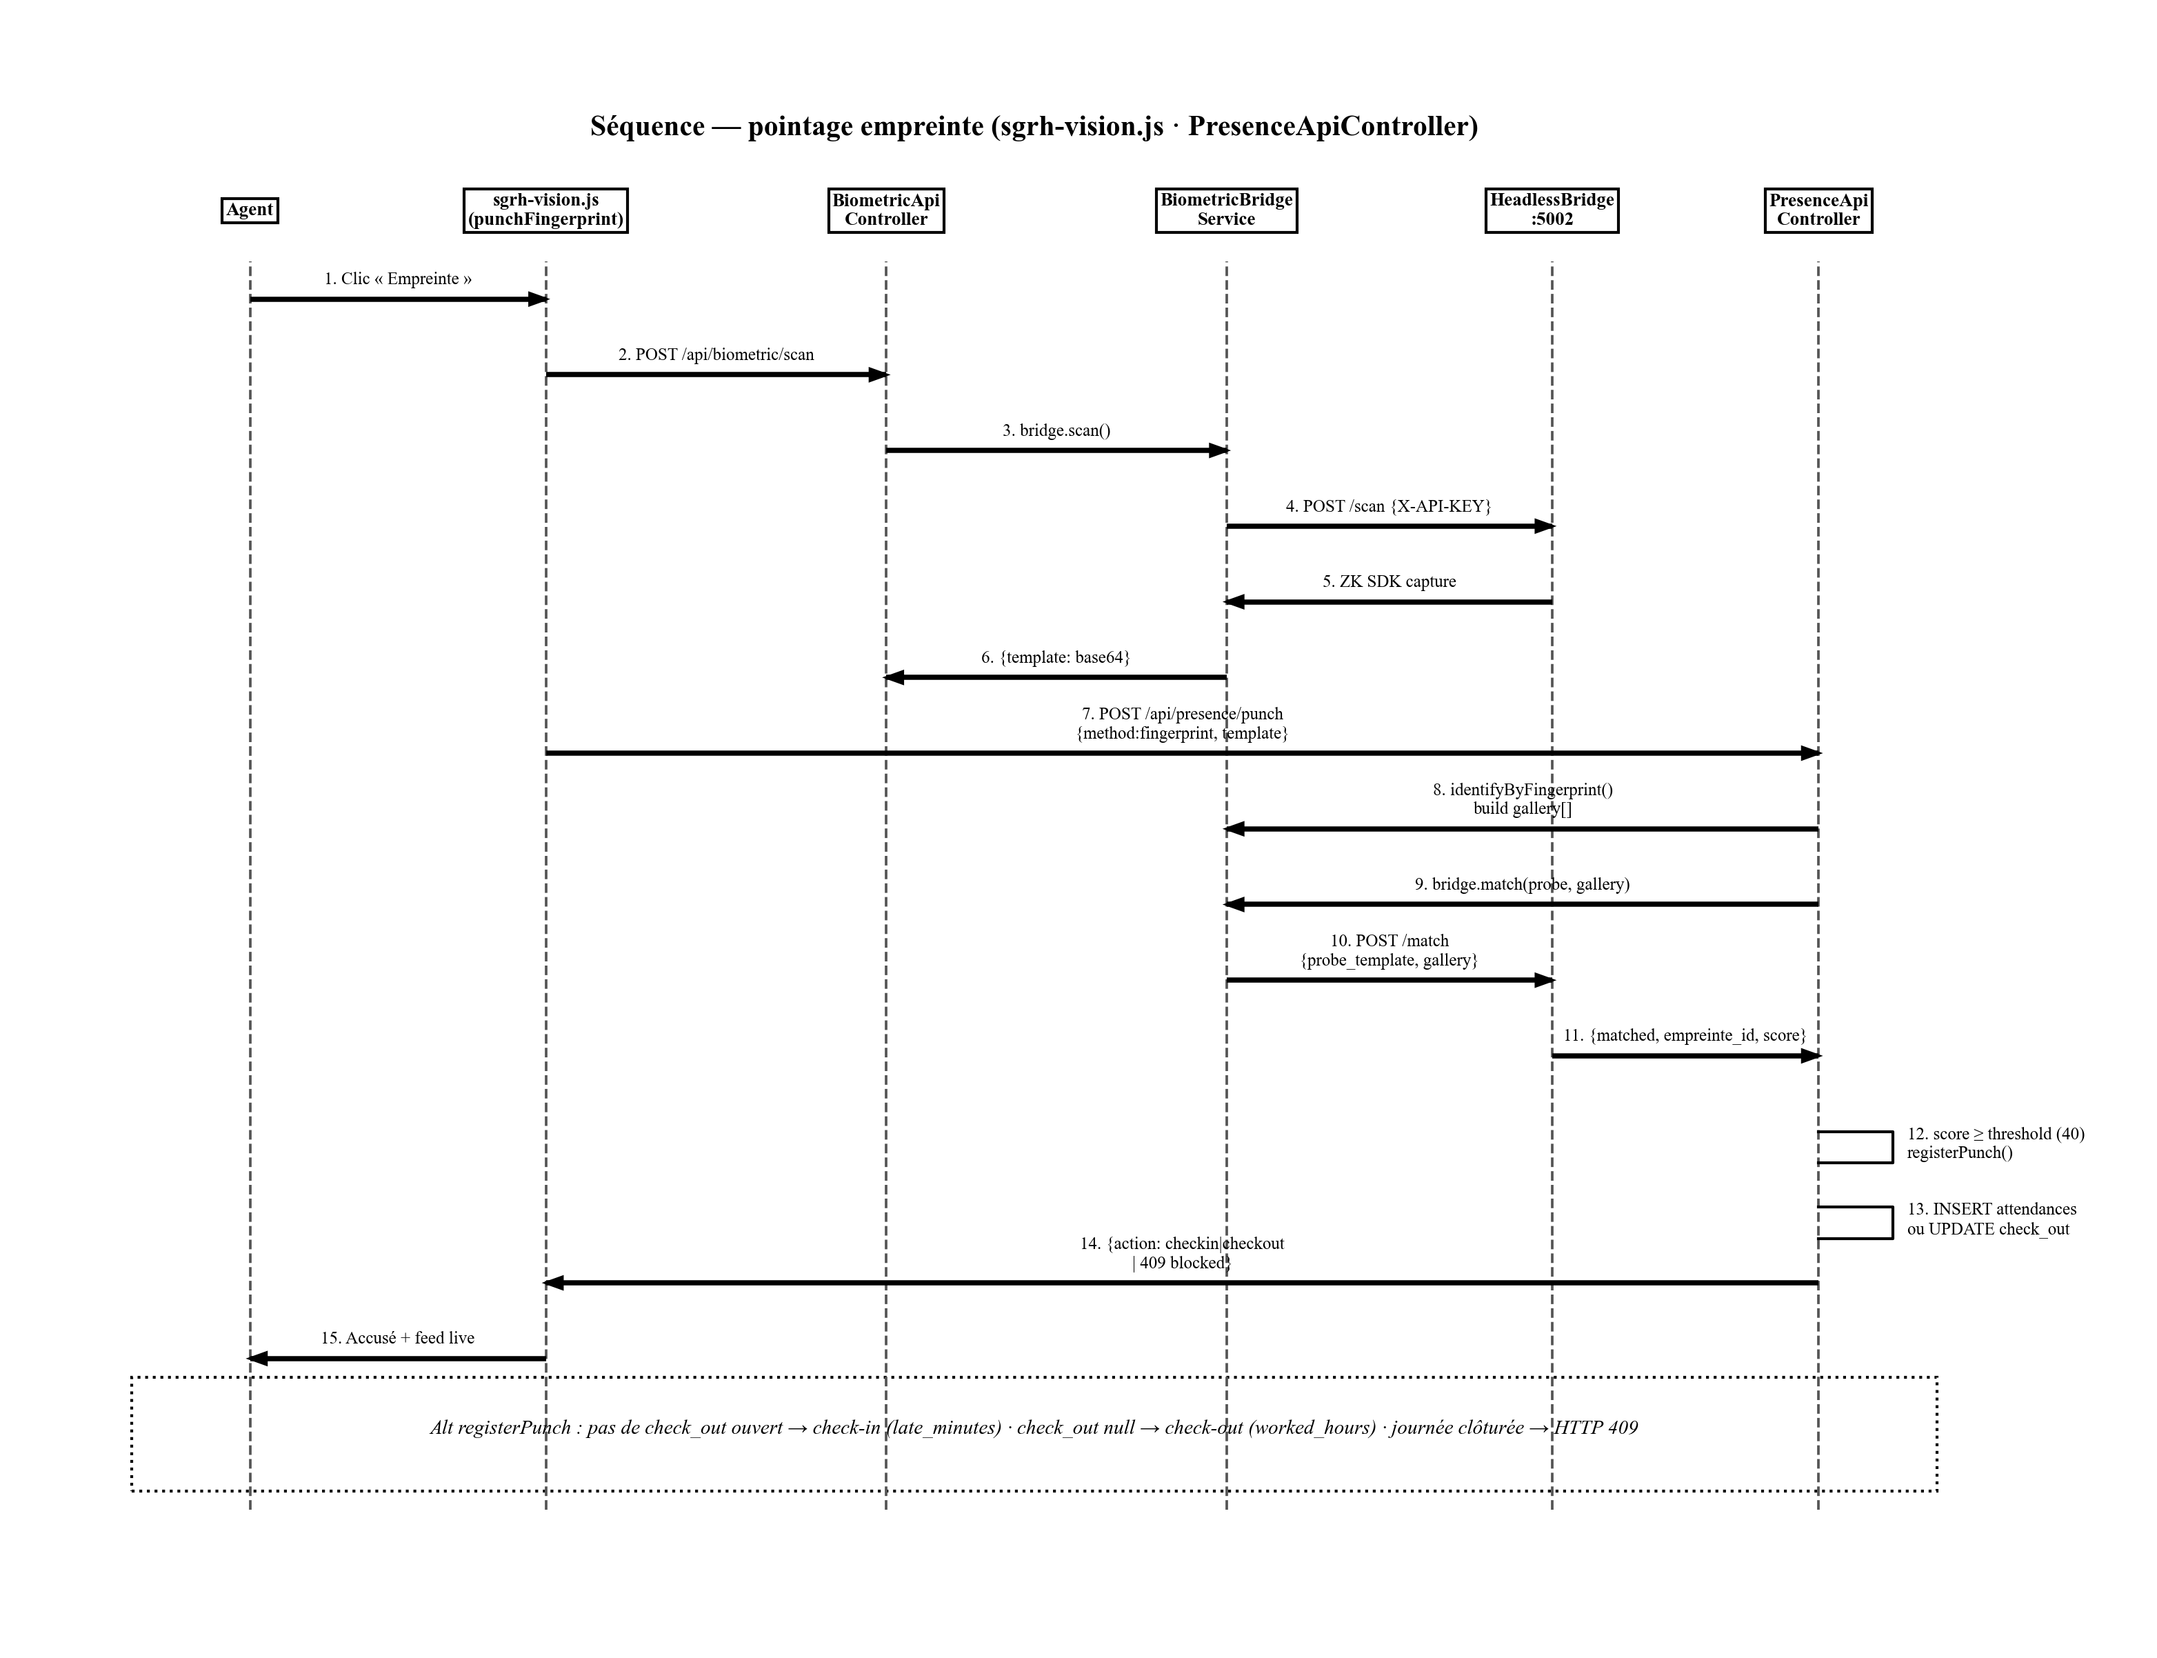
Figure III.4 — Diagramme de séquence du pointage biométrique

La règle métier est codée dans registerPunch() : absence de check_out ouvert → INSERT attendances (action checkin, source fingerprint ou rfid) ; présence ouverte → UPDATE check_out et worked_hours (action checkout) ; journée déjà clôturée → HTTP 409 avec action blocked. Le retard late_minutes est calculé via computeLateMinutes() à partir de work_start_time (08:00) et late_threshold_minutes (15 min de tolérance) — EF-16.
III.3.4. Diagramme d'activités — workflow de congé
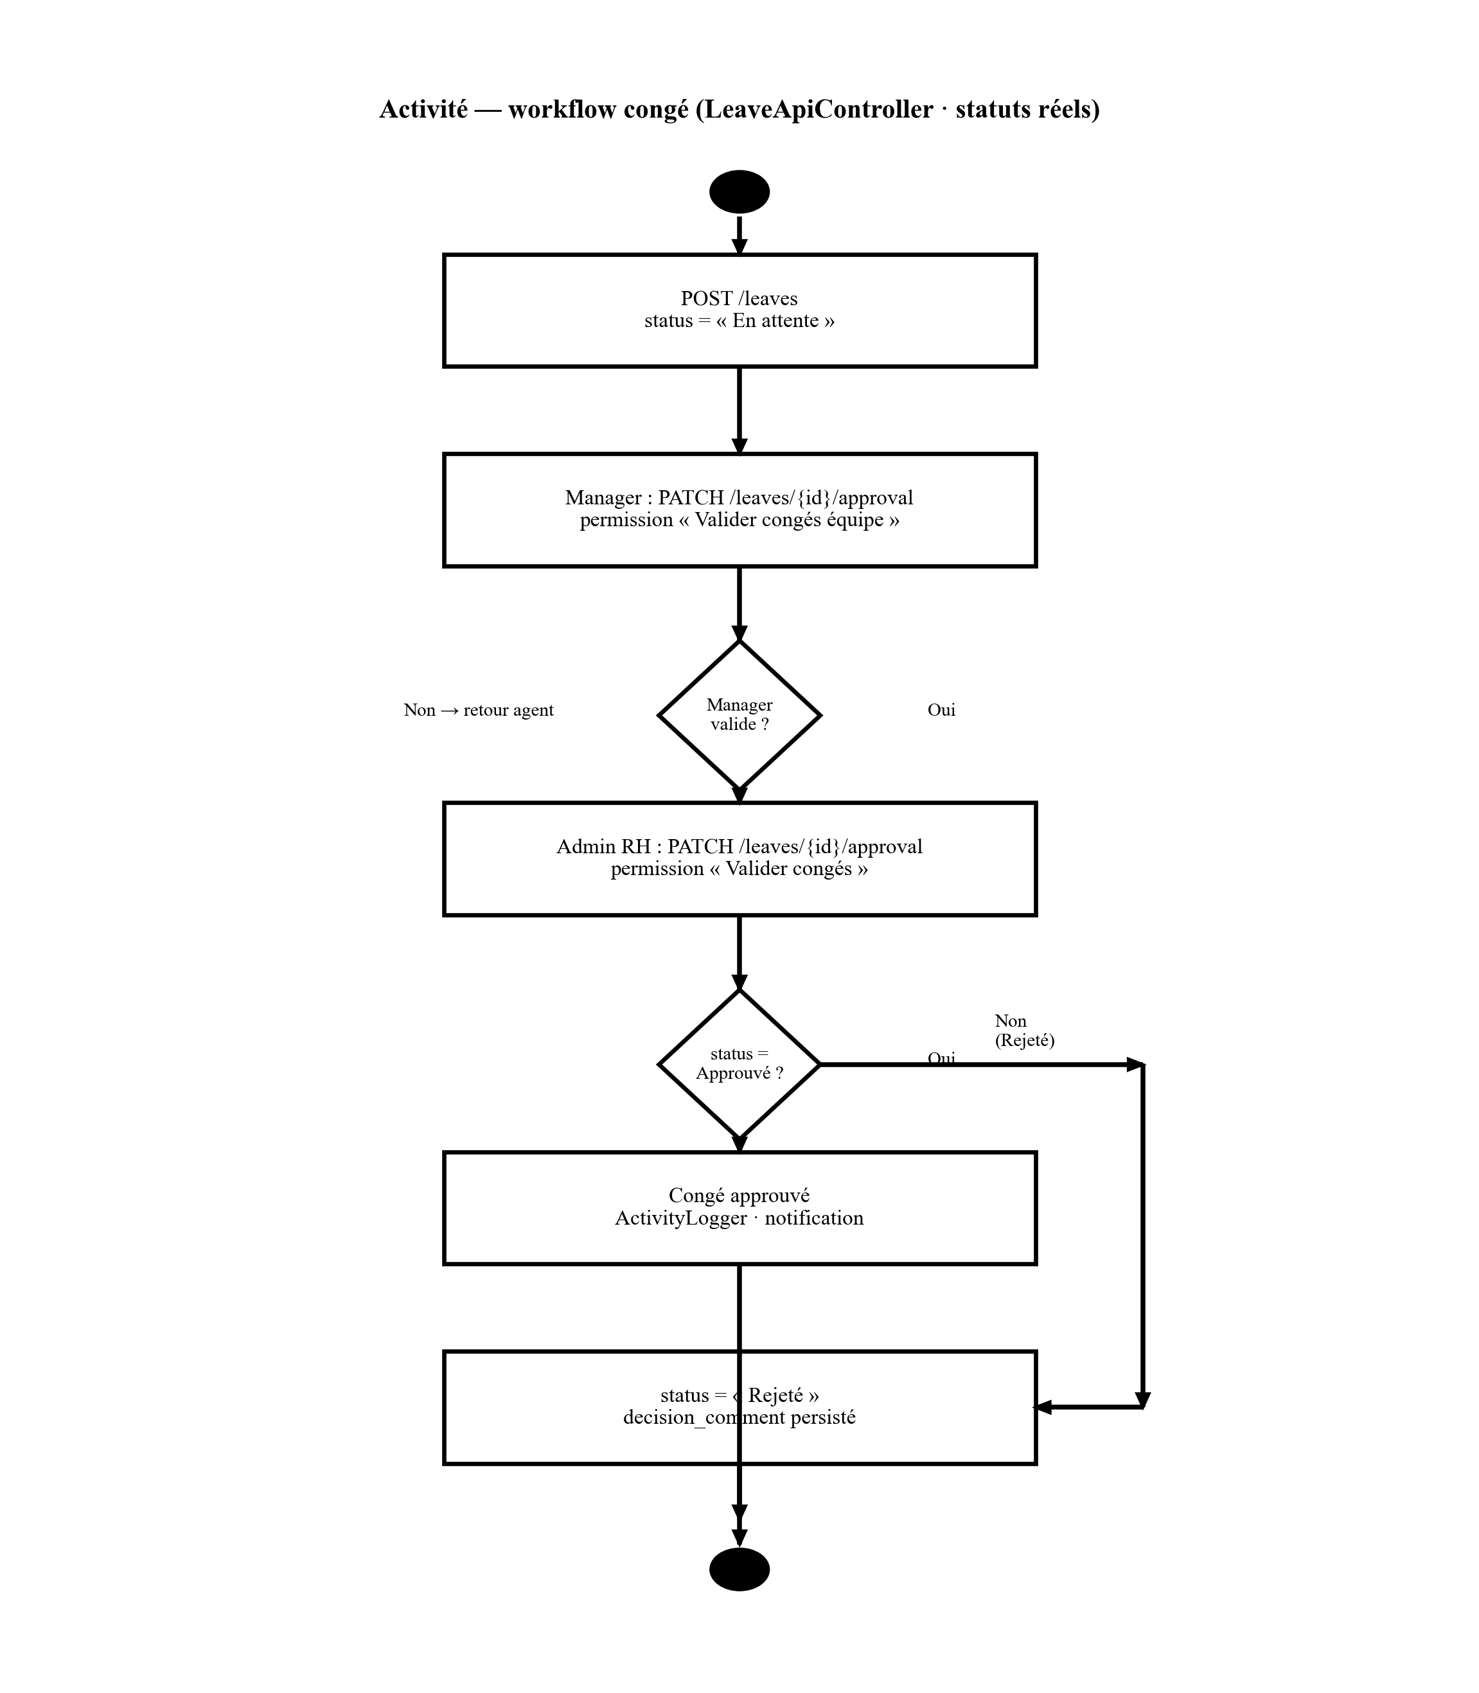
Figure III.5 — Diagramme d'activités du workflow de congé

Le circuit Agent → Manager → Admin RH matérialise la séparation des tâches observée à la CNSS et répond à EF-08. Le statut de la demande (En attente, Approuvé, Refusé) et le commentaire de décision sont persistés pour traçabilité.
III.3.5. Diagramme de déploiement
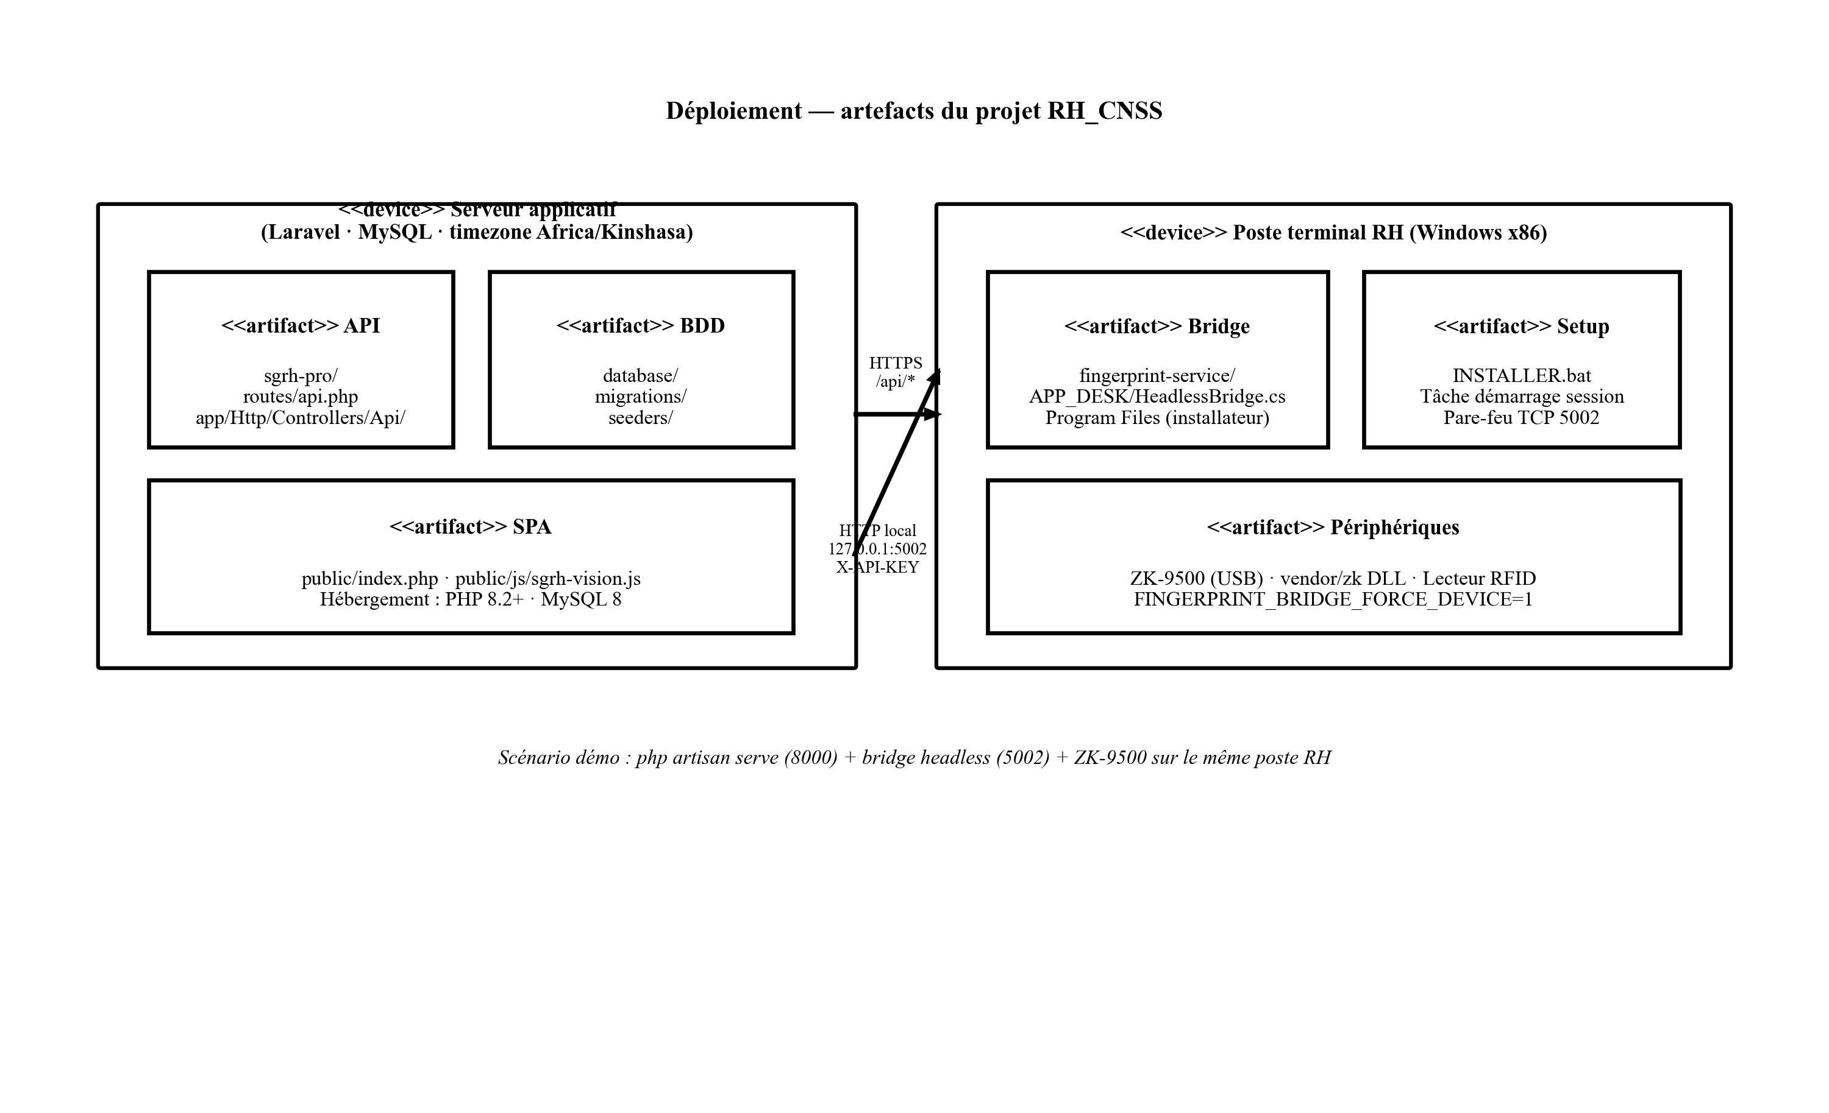
Figure III.6 — Diagramme de déploiement de SGRH Pro

Deux nœuds suffisent au prototype : le serveur applicatif (artefacts API Laravel et base MySQL) et le poste terminal (navigateur SPA, bridge C#, ZK-9500, lecteur RFID). L'installateur Windows one-touch configure le démarrage automatique du bridge et la clé API alignée sur la configuration Laravel.
III.4. Conception de la base de données
III.4.1. Modèle entité-relation
Le modèle de données est relationnel. L'entité Employee occupe le centre du schéma : elle porte l'identité administrative, le template d'empreinte et l'identifiant RFID. User référence Employee et Role pour l'authentification. Attendance, Leave, RemunerationElement et PerformanceEvaluation dépendent de Employee.
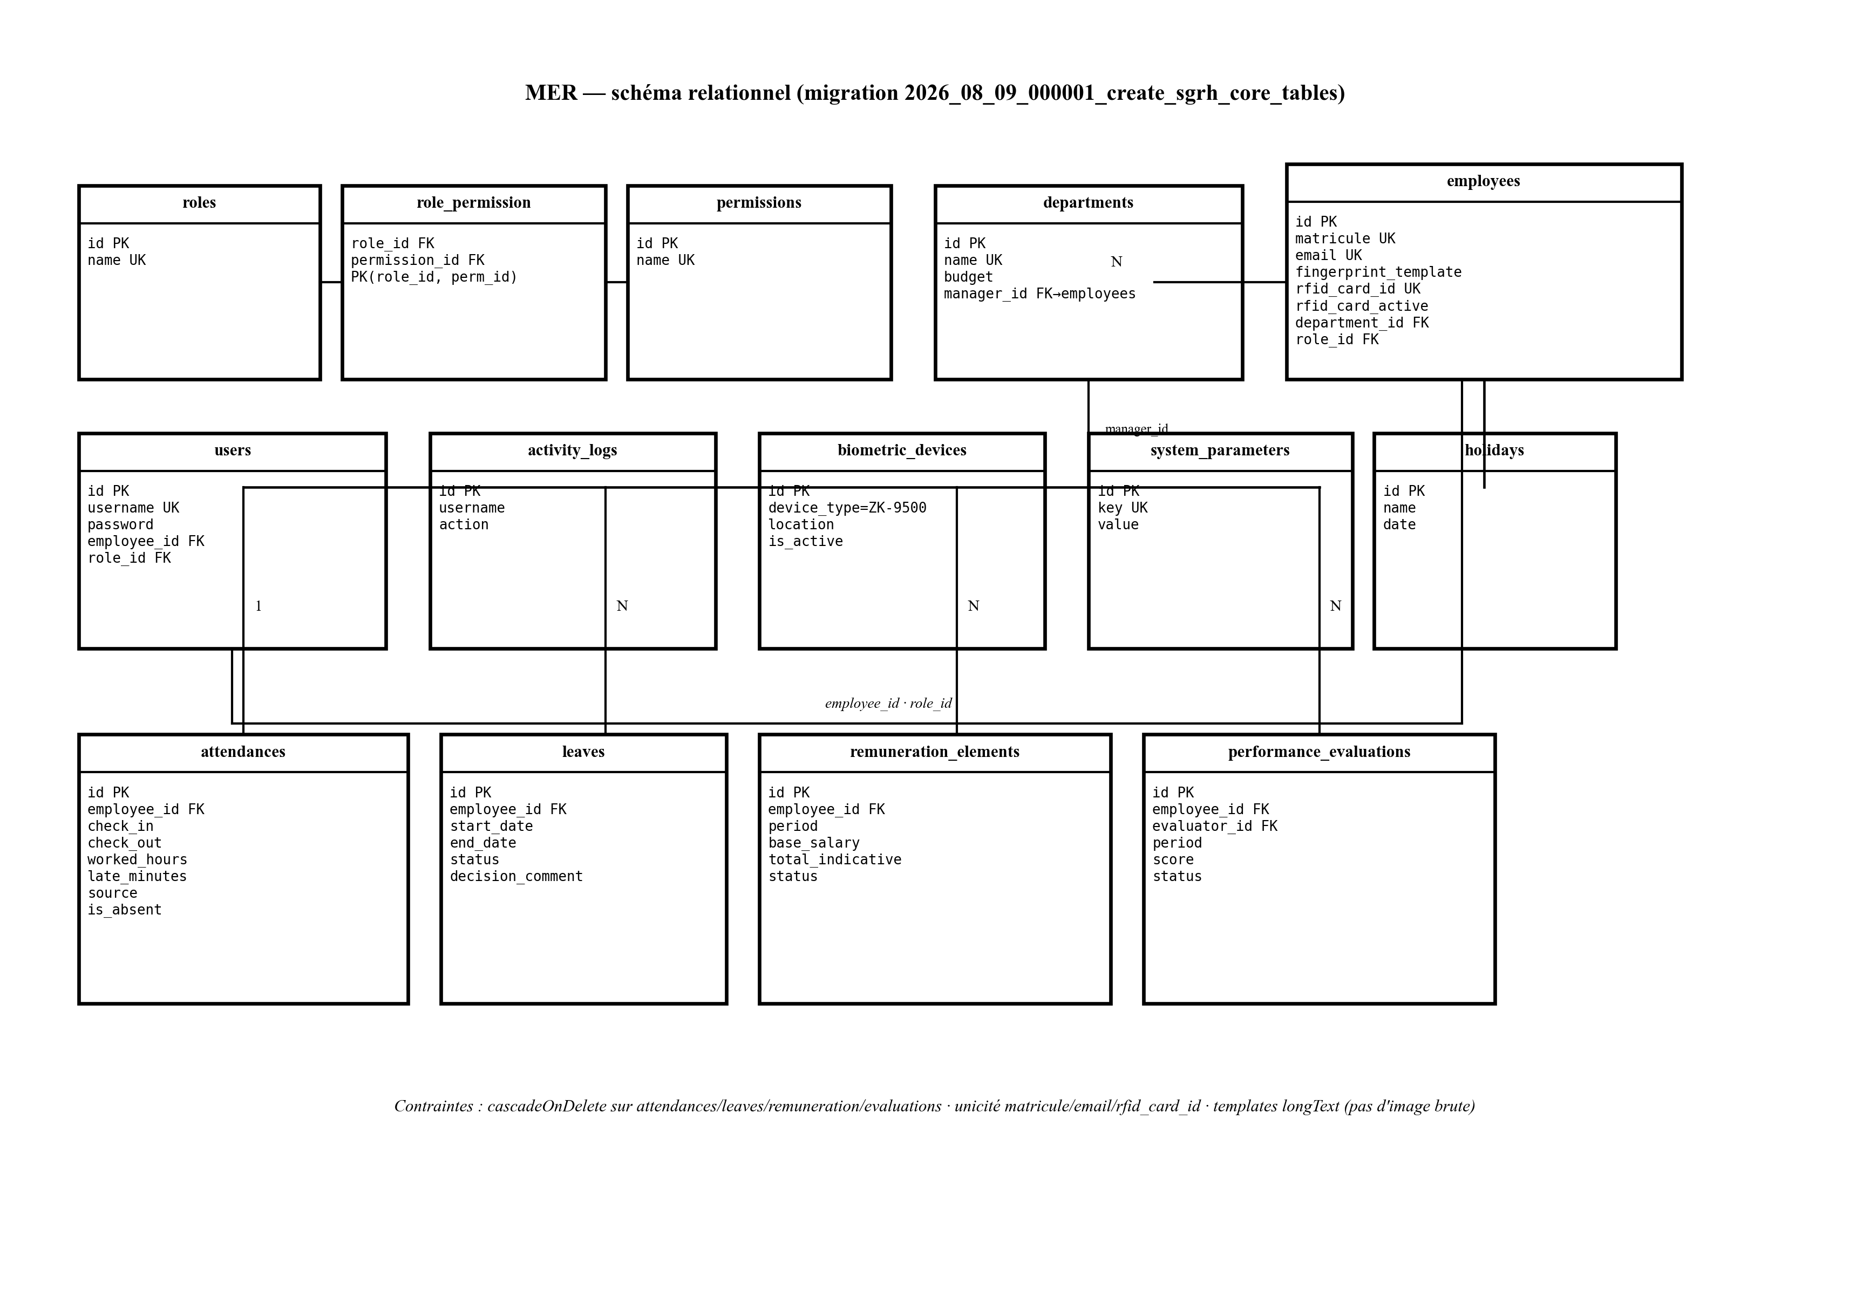
Figure III.7 — Modèle entité-relation (extrait) de SGRH Pro

III.4.2. Tables principales
Tableau III.3 — Tables principales du schéma SGRH Pro
Table | Rôle | Champs clés
users | Comptes applicatifs | username, password, role_id, employee_id
employees | Dossiers agents | matricule, fingerprint_template, rfid_card_id
attendances | Présences | check_in, check_out, late_minutes, source
leaves | Congés | start_date, end_date, status
remuneration_elements | États pour la finance | period, total_indicative, status
performance_evaluations | Évaluations | score, period, evaluator_id
roles / permissions | RBAC | name, role_permission
activity_logs | Audit | username, action

III.4.3. Intégrité et données biométriques
- clés étrangères avec suppression contrôlée (cascade sur les présences liées à un agent) ;
- unicité de matricule, email et rfid_card_id ;
- stockage du template d'empreinte (longText) et non de l'image brute — principe déjà posé au chapitre I ;
- drapeau rfid_card_active pour révoquer une carte sans supprimer l'historique des pointages ;
- source du pointage (fingerprint, rfid, manual) pour traçabilité.
Les migrations Laravel matérialisent ce schéma et permettent de reproduire la base en environnement de développement (SQLite) puis de basculer vers MySQL en production sans réécrire le modèle Eloquent.
III.5. Conception du backend (API REST)
III.5.1. Organisation en couches
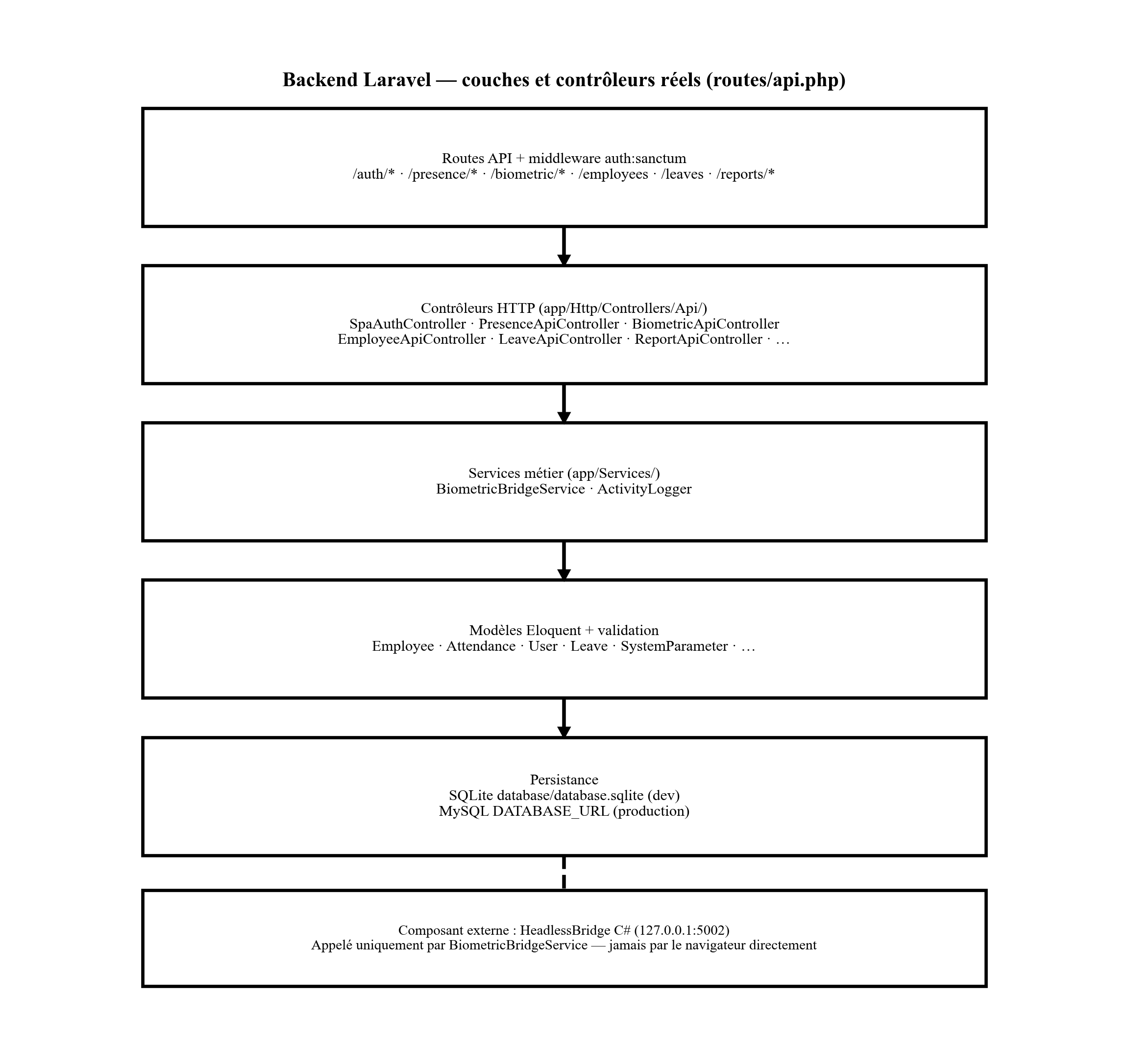
Figure III.8 — Architecture en couches du backend Laravel

Les routes déclarées dans api.php délèguent aux contrôleurs (PresenceApiController, BiometricApiController, SpaAuthController, etc.). Les services encapsulent les appels au bridge et la journalisation. Les modèles Eloquent isolent la persistance. Cette structuration facilite les tests et limite le couplage.
III.5.2. Endpoints structurants
Tableau III.4 — Principaux groupes d'endpoints de l'API
Groupe | Exemples d'endpoints | Auth
Auth | POST /auth/login, GET /auth/me | Public / Sanctum
Présences | GET /presence/today, POST /presence/punch, GET /presence/me | Sanctum
Biométrie | POST /biometric/scan, POST /biometric/enroll/{id} | Sanctum
RH | CRUD /employees, /leaves, /departments | Sanctum + RBAC
Pilotage | GET /reports/dashboard | Sanctum

III.5.3. Sécurité applicative
- Sanctum : token Bearer après login, révocation à la déconnexion ;
- bcrypt pour le hash des mots de passe ;
- RBAC : permissions françaises (Voir employés, Valider congés, etc.) vérifiées côté serveur ;
- journal d'activité pour les opérations sensibles (enrôlement, pointage, reset mot de passe) ;
- validation des entrées au niveau des contrôleurs ;
- clé API du bridge distincte des tokens utilisateurs.
Ces mécanismes couvrent EF-01, EF-02 et EF-15, et prolongent les principes de sécurité exposés au chapitre I.
III.6. Conception du frontend (interface web)
III.6.1. Structure des écrans
L'interface est organisée autour d'une barre latérale de navigation et d'un contenu central. Les entrées prioritaires du menu sont : Pilot de bord, Pointage, Mon espace, Présences (registre), Enrôlement biométrique, puis les modules RH (employés, congés, évaluations, rapports). Sur tablette et mobile, un tiroir de menu remplace la barre fixe.
Tableau III.5 — Cartographie des écrans prioritaires
Écran | Public cible | Fonctions
Pilot de bord | Admin RH / Manager | KPI, présence du jour, graphiques filtrables
Pointage | Accueil / RH | Horloge, empreinte, RFID, feed live, tableau du jour
Mon espace | Agent | Statut du jour, heures, retards, congés, évaluations
Enrôlement | Admin RH | Scan template, attribution RFID, liste enrôlés
Congés / Employés | RH / Manager | CRUD et workflows

III.6.2. Terminal de pointage et espace agent
Le terminal de pointage est conçu comme un poste opérationnel : horloge temps réel, actions Empreinte / RFID, résultat immédiat, flux live et tableau filtrable (présents, sortis, non arrivés, absents). Il matérialise M3/M4 au centre de l'expérience utilisateur.
Mon espace répond à EF-14 : l'agent voit uniquement ses données (statut du jour, série d'heures et de retards, évaluations, congés). Cette limitation est appliquée côté API via le rattachement user.employee_id, et non seulement par masquage d'écran.
III.6.3. Ergonomie et personnalisation du dashboard
Le tableau de bord expose de nombreux indicateurs. Pour éviter la surcharge visuelle, la conception prévoit un panneau « Personnaliser l'affichage » : l'utilisateur choisit les blocs et graphiques visibles ; le choix est mémorisé localement. Par défaut, seuls les essentiels (KPI, présence du jour, masse salariale, départements, présences/absences, activité) sont affichés.
III.7. Conception du sous-système biométrique
III.7.1. Architecture du Fingerprint Bridge
Le bridge est une application .NET Windows publiée en mode self-contained (win-x86) pour cohabiter avec le SDK ZKFinger. En production, il s'exécute en mode --headless : pas d'interface obligatoire, écoute HTTP sur le port 5002, journalisation dans le profil applicatif. Les endpoints structurants sont GET /status, POST /scan et POST /match.
III.7.2. Protocole bridge ↔ backend
1. Laravel appelle le bridge avec l'en-tête X-API-KEY ;
2. /scan renvoie un template Base64 issu du ZK-9500 ;
3. /match compare ce template à la galerie des agents enrôlés (id, template_b64) et renvoie le meilleur score ;
4. PresenceApiController n'enregistre le pointage que si le score dépasse le seuil paramétré (fingerprint_match_threshold).
Pour le RFID, l'identification est directe en base (rfid_card_id + rfid_card_active). La même règle entrée/sortie s'applique, indépendamment de la modalité (EF-05, EF-06).
III.7.3. Installateur one-touch et sécurisation
Le kit d'installation Windows (INSTALLER.bat) copie le payload, intègre les DLL ZK disponibles, fixe la clé API machine, crée une tâche de démarrage à l'ouverture de session, ouvre le port 5002 en pare-feu et lance immédiatement le service. La clé peut également être stockée via DPAPI LocalMachine côté bridge. Cette conception répond à la contrainte C-06 (prototype démontrable sur un poste unique) tout en préparant la duplication sur plusieurs terminaux.
III.8. Conception des modules métier RH
Les huit modules du cahier des charges sont conçus comme des périmètres fonctionnels partageant le même socle technique. Le tableau III.6 en rappelle la conception cible.
Tableau III.6 — Conception synthétique des huit modules
Module | Conception clé | Artefacts
M1 Accès | Login Sanctum, rôles, audit | SpaAuth, Role, ActivityLog
M2 Employés | Dossier unique, affectation | Employee, Department
M3 Biométrie | Enrôlement ZK/RFID | BiometricApi, Bridge
M4 Présences | Entrée/sortie, retard, feed | PresenceApi, Attendance
M5 Congés | Workflow Agent→Manager→RH | LeaveApi
M6 Rémunération | États indicatifs exportables | RemunerationElement
M7 Évaluation | Grille, score, historique | PerformanceEvaluation
M8 Rapports | KPI et graphiques | ReportApi, dashboard

M6 respecte la règle institutionnelle rappelée dès l'introduction : SGRH Pro produit des états administratifs ; la direction financière exécute les virements bancaires. Aucun module de virement n'est conçu dans le périmètre du mémoire.
Les domaines secondaires éventuellement présents dans le code (contrats, formation, recrutement) restent hors du cœur de conception du chapitre III, conformément au recentrage décidé au chapitre II.
III.9. Conception de la dimension intelligente
III.9.1. Indicateurs KPI
La dimension « intelligente » retenue est celle de l'aide à la décision opérationnelle, non celle du machine learning. Les KPI calculés automatiquement incluent notamment : effectif actif, taux d'absence, retards du jour, inscriptions/évaluations, congés en attente, taux de présence journalier.
III.9.2. Alertes et tableaux de bord
- alertes de retard et d'absence après l'heure limite ;
- congés en attente de validation ;
- notifications métier consultables dans l'interface ;
- dashboards différenciés : vue institutionnelle (RH), vue équipe (Manager), vue personnelle (Agent).
La personnalisation des graphiques du pilot de bord fait partie de la conception UX : elle réduit le bruit informationnel tout en conservant la richesse analytique pour la soutenance et l'exploitation quotidienne.
III.10. Stratégie d'hébergement et déploiement
III.10.1. Options retenues
Pour le prototype institutionnel, l'hébergement mutualisé PHP/MySQL est retenu comme cible de production légère : il correspond aux offres courantes (Hostinger et équivalents) et justifie Laravel. Le bridge, lui, ne peut pas y résider : il s'installe sur chaque PC de pointage Windows.
Tableau III.7 — Environnements de déploiement
Environnement | Backend | Base | Bridge
Développement | php artisan serve | SQLite | localhost:5002
Démonstration poste RH | Laravel local/serveur | SQLite/MySQL | Installateur one-touch
Production cible | Hébergement PHP | MySQL | PC terminal(s) Windows

III.10.2. Démonstration sur poste unique
Le scénario de soutenance et de validation (critères d'acceptation du chapitre II) suppose un poste unique : navigateur + API + bridge + ZK-9500. Cette configuration couvre C-06 et permet d'enchaîner enrôlement, pointage réel, consultation KPI et espace agent sans infrastructure complexe.
III.11. Conclusion du chapitre
Ce chapitre a transformé le cahier des charges en architecture opérationnelle. L'organisation en couches Laravel, le schéma de données centré sur Employee/Attendance, les diagrammes UML et la conception du bridge biométrique constituent le référentiel de construction du prototype.
Le pointage — entrée le matin, sortie en fin de journée, identification empreinte ou RFID — y apparaît comme le fil conducteur technique et fonctionnel, en cohérence avec la problématique du mémoire et avec l'application réalisée. Le chapitre IV décrira l'implémentation effective, les tests et la validation de ces choix de conception.

